Муниципальное бюджетное дошкольное образовательное учреждение Центр развития ребенка – детский сад № 2 «Солнышко» с. Красное

Мини-проект для детей второй младшей группы

«Покормите птиц зимой»
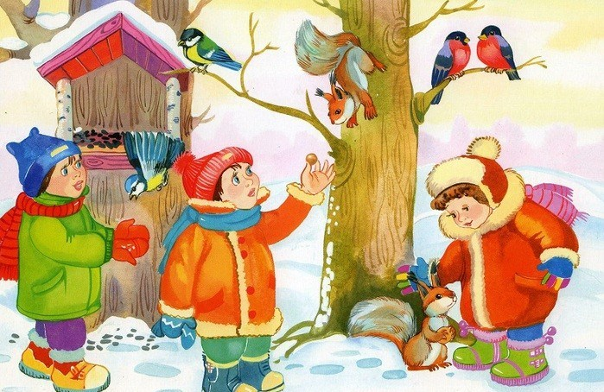

Воспитатели: Кобзева О.И.

Никитченко Н.Ю.

2017 г.

«Покормите птиц зимой».

Мини-проект для детей второй младшей группы
Тема: «Покормите птиц зимой»
Тип проекта: информационно-ориентированный.
Вид проекта: краткосрочный, семейный, групповой.
Участники проекта: дети 2 младшей группы «Кораблик», воспитатели, родители.
Сроки реализации: 2 недели.
Актуальность проекта:
Зимой птицам не только холодно, но и голодно. Доступной пищи становится значительно меньше, но потребность в ней возрастает. Иногда естественный корм становится практически недоступным, поэтому многие птицы не могут пережить зиму и погибают. Задача взрослых - воспитывать интерес у детей к друзьям нашим меньшим – птицам, пополнить багаж знаний о зимующих птицах, о среде их обитания.
Цель проекта: Развитие у дошкольников нравственных чувств через экологическое воспитание с выходом в продуктивную деятельность. Создание оптимальных условий для реализации проекта.

Задачи проекта:

Обучающие:
• Закрепить ранее полученные знания воспитанников о зимующих птицах, их образе жизни, повадках, роли человека в жизни птиц.
• Пополнить имеющиеся знания новыми сведениями.
• Научить детей правильно подкармливать птиц.

Развивающие:
• Способствовать развитию познавательной и творческой активности, любознательности.
• Расширять кругозор и обогащать словарный запас детей, развивать связную речь.

Воспитательные:
• Формировать заботливое отношение к птицам, желание помогать в трудных зимних условиях.

Ожидаемые результаты реализации проекта:
- Заинтересовать детей совместно с родителями в заботе о птицах, желание помогать им в зимний период (изготовление кормушек, подкормка птиц зимой).
- Совместная деятельность будет способствовать укреплению детско-родительских отношений.

Этапы проекта:
1. Подготовительный этап.
- Определение уровня знаний детей о зимующих птицах.
- Определение темы проекта, задач.
- Сбор информации по данной теме.
- Создание необходимых условий для реализации проекта.
2. Основной этап. Реализация проекта.
Выполнение проекта проводилось в трех направлениях:
- работа воспитателя с детьми;
- самостоятельная деятельность детей;
- совместная деятельность родителей и детей.
Пути реализации проекта

1. Работа воспитателя с детьми
Беседы:
«Что ты знаешь о зимующих птицах?»
«Меню птиц»
«Зимние гости»
«Зачем помогать птицам зимой»
Рассматривание картин, иллюстраций;
Чтение художественных произведений:
• «Где обедал воробей» - из цикла «Детки в клетке»;
• «Воробей» В. Звягиной;
• «Зимние гости» Ю. Никонова.
Заучивание стихотворения «Кормушка».
Отгадывание загадок о зимующих птицах.
Оформление уголка книги:
подбор книг, журналов о птицах.
Дидактические игры:
• «Найди лишнюю птичку»
• «Назови птицу»
• «Кто как кричит»
• «Узнай по описанию»
2. Самостоятельная деятельность детей:
Рассматривание зимующих птиц на иллюстрациях в книгах и журналах.
Рассматривание сюжетных картин и фотографий.
Художественно – продуктивная деятельность:
• рисование пальчиками «Ягоды рябины для снегиря»;
• аппликация «Пригласи птицу на кормушку»;
Экскурсия по территории детского сада
Подкормка птиц, наблюдения.
Работа с родителями:
Изготовление кормушек, сбор корма, консультация .
В результате проведенной работы дети получили много новой информации о птицах, которые зимуют рядом с нами, узнали о жизни птиц, их различиях, повадках, об особенностях обитания в зимний период. Но главный результат проекта - это усвоение детьми того, что наши пернатые друзья не смогут перезимовать, если мы не будем им помогать.
Шаги проекта - фотоотчёт:

Приложение
Консультация для родителей.
Понаблюдайте с детьми зимой. Многие из вас, родителей, из детства, наверное, помнят, как маленькими сидели зимой у окошка и наблюдали за птичками на кормушке. Зимой на улице, во дворе, в парке ребёнка ожидает множество открытий. Он сталкивается с неизвестной для него природой. И если вы прислушаетесь как ваш ребёнок, то заметите, что вас окружают множество звуков, издаваемых птицами. А если будете внимательными, то у вас есть шанс увидеть и самих птиц. Зимой самое время познакомить ребёнка с зимующими птицами, которых он не сможет увидеть в другое время года. Гуляя вместе с ребенком в лесу или парке, понаблюдайте за птицами, а дома рассмотрите с ребенком иллюстрации зимующих птиц, назвать их; обратить внимание на характерные внешние признаки (величина, окраска перьев, спинка, грудка, головка, крылья, лапки, клюв, хвост) покажите зимующих птиц: снегиря, синицу, сороку, ворону, галку, воробья, голубя. Расскажите, где они живут, чем питаются, почему называются зимующими; во время совместной прогулки в парке или на улице рассмотрите увиденных зимующих птиц. Желательно покормить птиц вместе с ребенком.
Задайте детям вопросы:
- Каких зимующих птиц ты знаешь?
- Почему они называются зимующими?
- Чем птицы питаются зимой?
- Что для птицы страшнее зимой: холод или голод?
- Как можно помочь птицам?
Составьте сравнительный рассказ о снегире и синице. Взрослый говорит: «Как называются эти птицы?» Ребенок отвечает: «Эта птица называется снегирь, а эта – синица» Какие они по размеру? (Синица маленькая, а снегирь чуть больше) Какой у них клюв? (У синицы маленький острый клюв, а у снегиря - короткий толстый) Какого цвета оперение? Какие лапки? Чем они питаются?
Загадайте загадки о зимующих птицах:
- Плотник с острым долотом строит дом с одним окном... (дятел).
- Кто красуется на ветке в желтой праздничной жилетке? Это маленькая птичка, а зовут еѐ ...(синичка).
- Эта птица так болтлива, воровата, суетлива, стрекотунья, белобока, а зовут еѐ ...(сорока).

Дидактические игры

«Кто как кричит».
Цель: закреплять умение детей издавать звуки птиц; развивать внимательность воспитывать любовь к природе.
Материал: картинки с изображением вороны, синицы, воробья, дятла, совы.
Ход игры:
Воспитатель показывает детям поочередно карточки с птицами, дети их озвучивают, а потом называют.
«Назови птицу».
Цель: продолжать учить детей узнавать и называть перелетных птиц; развивать память, внимание; воспитывать любовь к птицам.
Материал: карточки с изображением птиц (ласточка, скворец, журавль).
Ход игры:
Перед детьми на наборном полотне - птицы. Воспитатель предлагает детям назвать птиц. Кто правильно называет птицу, тот получает фишку.
«Найди лишнюю птичку»
Цель: продолжать закреплять и систематизировать знания детей о птицах; продолжать повторять с детьми названия и внешний вид зимующих и перелётных птиц; воспитывать добродушное и заботливое отношение к птицам.
Предварительная работа с детьми: Наблюдение за птицами на прогулке. Беседа с детьми о среде их обитания и питании. Просматривание иллюстраций с изображением птиц. Прослушивание музыкальных записей с голосами птиц. Рисунки детей по этой теме.
Условия игры: Посмотри внимательно на картинки и найди лишнюю птичку. Объясни свой ответ.

Беседы с детьми:
«Что ты знаешь о зимующих птицах?»
Цель: Выявить уровень знания детей о зимующих птицах.
«Меню птиц»
Цель: Познакомить детей видами подкормки птиц в зимний период.
«Зимние гости»
Цель: Расширить представления детей о зимующих птицах.
«Зачем помогать птицам зимой»
Цель. Воспитать бережное отношение к живой природе.
Рассматривание зимующих птиц на иллюстрациях в книгах и журналах.
Цель: Уточнить представления о зимующих птицах, Активизировать словарный запас детей.
Рассматривание сюжетных картин и фотографий.
Цель: Уточнить представления о зимующих птицах. Активизировать словарный запас детей.
Рассказ о кормушке.
Воспитатель предлагает детям прослушать стихотворение Р. Бухараева«Кормушка».
Медленно, медленно падает снег.
Тихо по снегу идет человек.
В шапке и в шубке своей меховой,
Красные санки везет за собой.
В санках желтеет кормушка для птиц:
Для воробьев, голубей и синиц.
Падает, падает, падает снег,
Доброй дороги тебе, человек!
Воспитатель показывает кормушку и сопровождает свои действия рассказом.
- Кормушка сделана из дерева, у нее есть дно, куда насыпают корм: зернышки, семечки, хлебные крошки. У нее есть крыша, которая укрывает корм от снега. Еще у кормушки есть веревочка, за которую ее подвешивают за дерево.
- Как вы думаете, почему на дерево вешают кормушку? Птички летают высоко, там им легче будет увидеть корм, а еще на дереве им никто не помешает клевать зернышки – ни кошки, ни собаки их не достанут.
Ваши родители сделали нам кормушку для того, чтобы мы с вами кормили птиц. Педагог предлагает детям взять заранее приготовленный корм для птиц и насыпает его в кормушку, объясняя детям:
«Хлебные крошки нужно размять руками, т. к. у птиц тонкий и острый клюв – они могут клевать только мелкую пищу»
После того, как дети насыпали корм в кормушку педагог говорит, о том, что когда пойдем на улицу и повесим ее на дерево.
- Давайте вспомним, с вами каких мы знаем зимующих птиц.
- Ребята, посмотрите на эту птицу – указывает на воробья. Что это за птица, кто знает? Что есть у воробья? Какого цвета его перышки? Что делает воробей? Хотите поиграть в игру «Птички летают». Вы все будете птичками, а я буду говорить слова, а вы на слово «Ай» разлетитесь…Птички сидят, клюют зернышки и улетают.
Села птичка на окошко:
Посиди у нас немножко,
Посиди, не улетай.
Улетела птичка – «Ай!» (игра повторяется 2-3 раза)
- Какие быстрые, ловкие птички! А какие еще птицы могут прилететь к нашей кормушке?
- Сейчас я загадаю вам загадки об этих птичках:

Грудка ярче, чем заря, Как лиса среди зверей,
У кого? (у снегиря) Эта птичка всех хитрей.
Кто летает, кто стрекочет – Прячется в зеленых кронах,
Рассказать нам новость хочет? (сорока) А зовут ее… (ворона)

Угадай, какая птица, Угадайте, эта птица скачет по дорожке,
Бойкая, задорная, Словно кошки не боится –
Ловкая, проворная, Собирает крошки,
Звонко тенькает: тень-тень. А потом на ветку – прыг,
Какой хороший зимний день! (синица) И чирикнет: Чик-чирик! (воробей)
Фотоотчет
Рисование «Накормим снегиря»
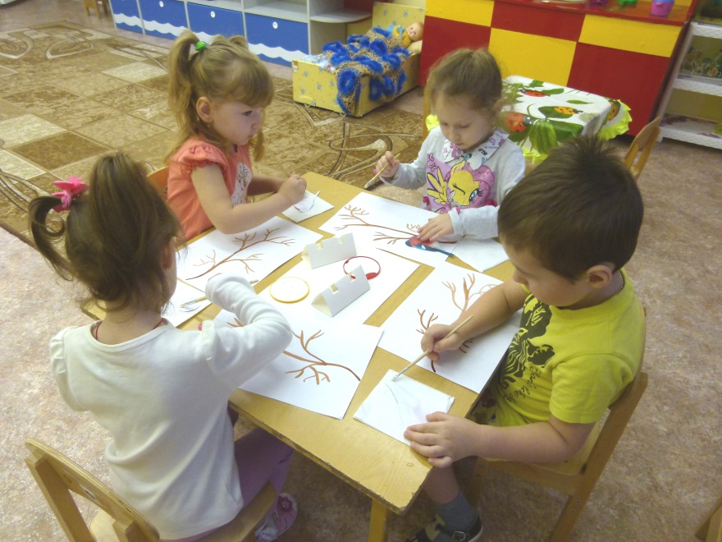

То что получилось!
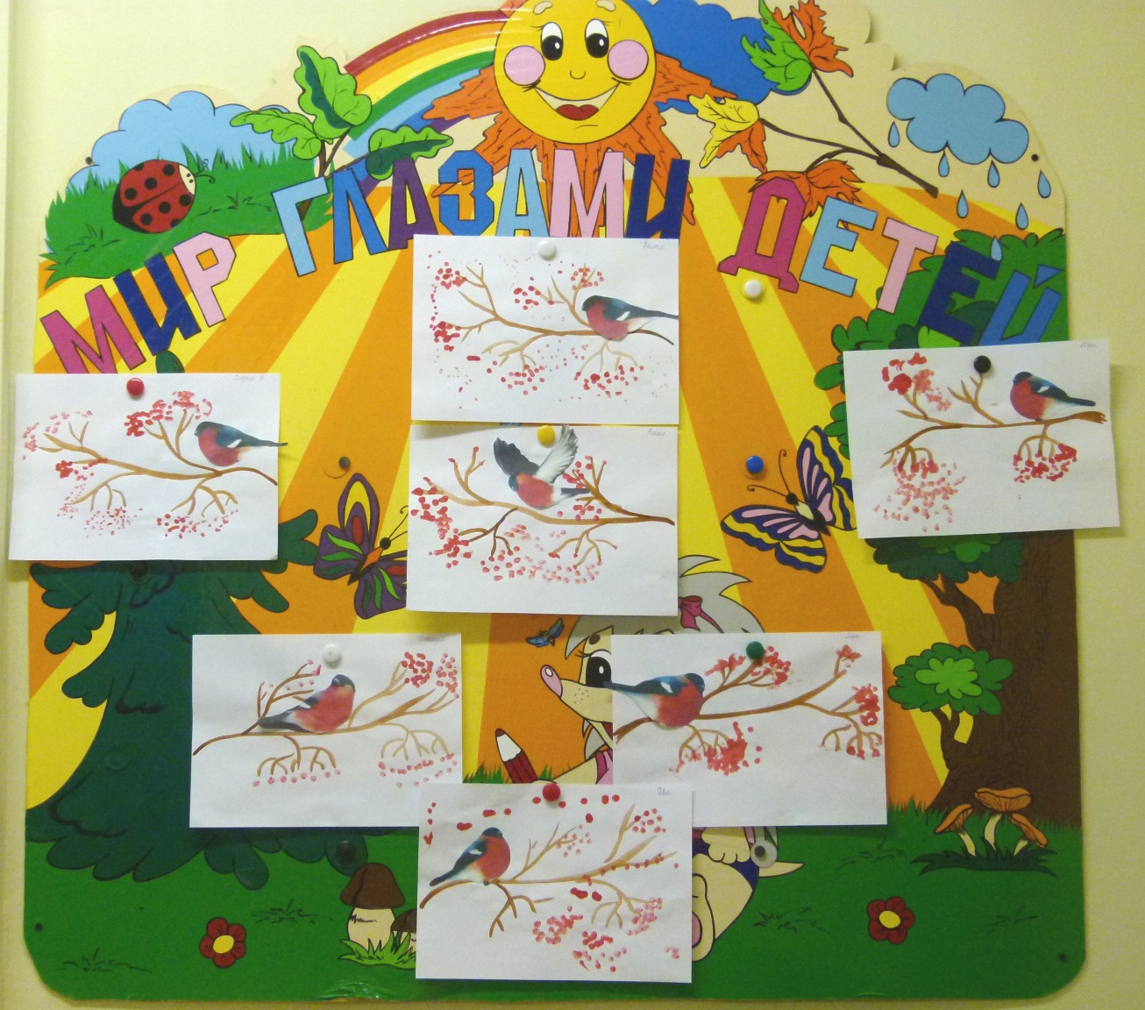

Рассматривание иллюстраций на тему «Зимующие птицы»
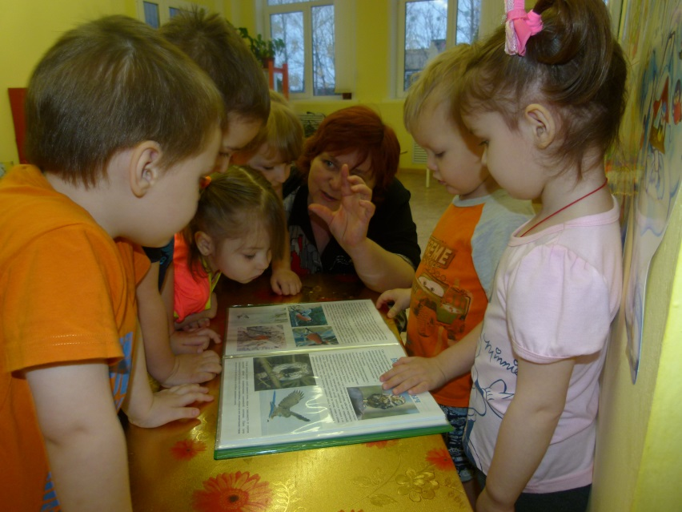

Аппликация «Птички на кормушке»
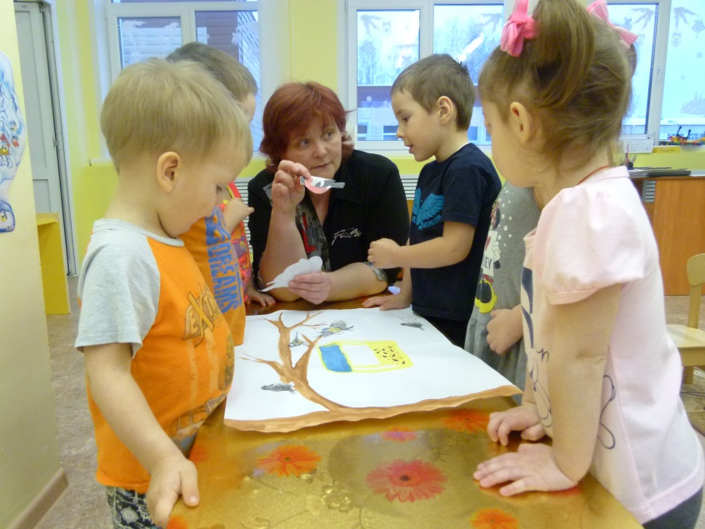

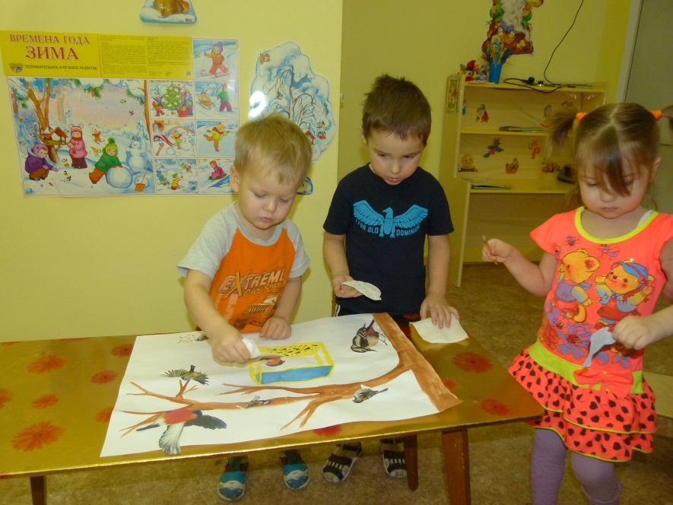

Рассказ о кормушке
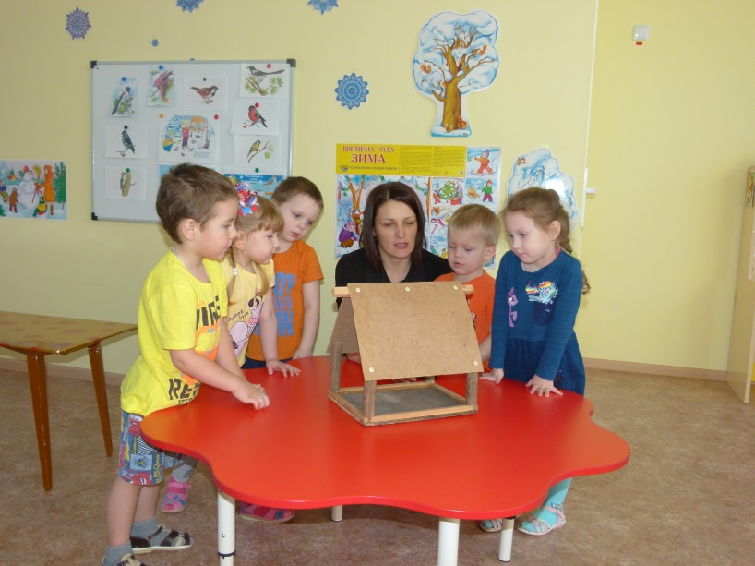

Кормим птичек
